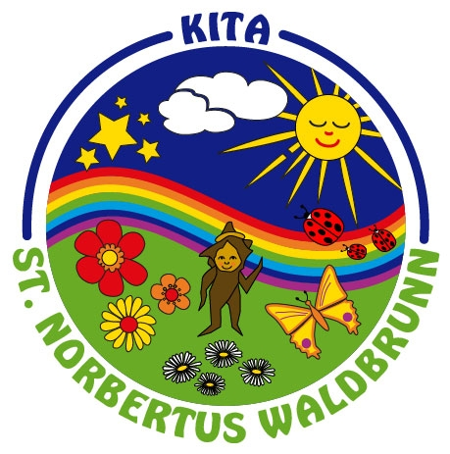
Der Kindergartenverein St. Norbertus Waldbrunn e.V.
sucht Verstärkung!

„Erziehung streut keinen Samen in die Kinder hinein,
sondern lässt den Samen aufgehen, der in ihnen liegt.“
Khalil Gibran
Für unsere Kindertageseinrichtung suchen wir ab September in Teilzeit
eine ERZIEHER/IN (m/w/d)
und eine KINDERPFLEGER/IN (m/w/d)

Das bringst Du mit:
- Du arbeitest verantwortungsbewusst, reflektiert und innovativ?
- Du bist kreativ, teamfähig und bereit Dich weiterzuentwickeln?
- Du möchtest die Kinder individuell in ihrer Entwicklung begleiten und sie in ihrer Selbständigkeit unterstützen?
- Du bist gerne draußen in der Natur und liebst den Wald genauso wie wir?
- Du hast Humor, lachst gerne und überzeugst mit einer positiven Lebenseinstellung?
- Du bist flexibel und zeigst Engagement?

Das bieten wir Dir:
- neugierige, einzigartige und fröhliche Kinder
- ein harmonisches, offenes und lebendiges Team
- eine engagierte und wertschätzende Elternschaft
- Vergütung nach AVR Caritas mit arbeitgeberfinanzierter Altersvorsorgeregelung
- Regelmäßige Fort- und Weiterbildungen

Konnten wir Dein Interesse wecken und fühlst Du Dich angesprochen? Dann freuen wir uns auf Deine Bewerbung.
Deine vollständigen Unterlagen schickst Du bitte an folgende E-Mail-Adresse: Martina.Kronenberger@kiga-waldbrunn.de
Bei Fragen steht Dir Frau Kronenberger unter Telefonnummer 0178 20 97 214 gerne zur Verfügung.
Kindergartenverein St. Norbertus Waldbrunn e.V.
An den Zinsäckern 4
97295 Waldbrunn
Bitte um Beachtung der Hinweise zum Datenschutz auf unserer Homepage www.kiga-waldbrunn.de

